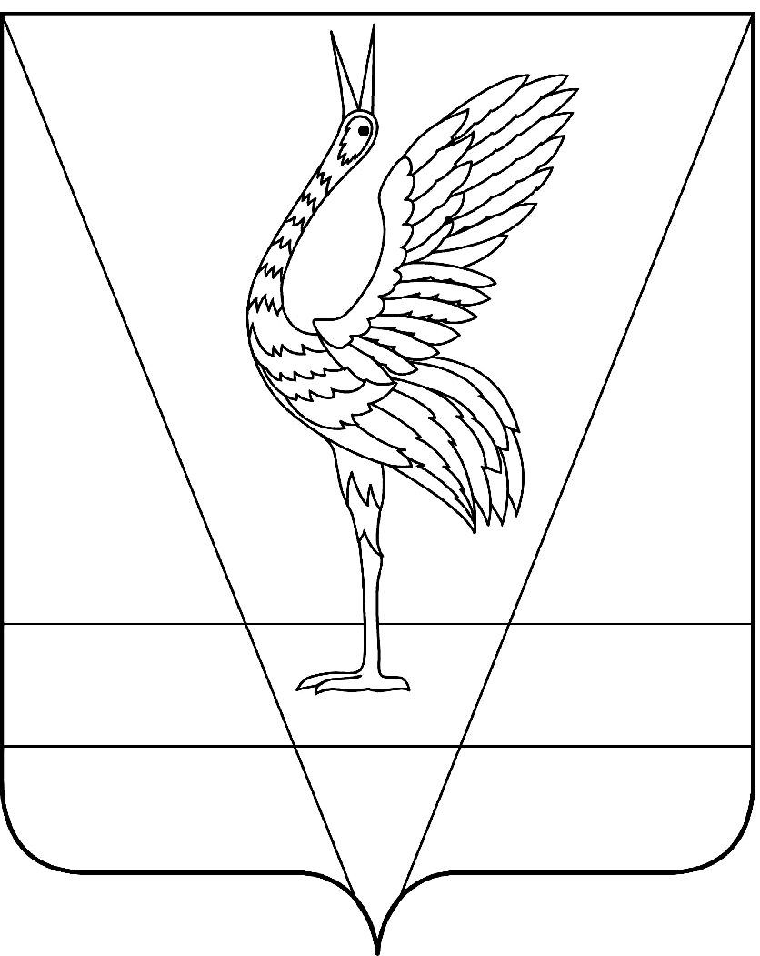
АДМИНИСТРАЦИЯ УЖУРСКОГО РАЙОНА
КРАСНОЯРСКОГО КРАЯ

ПОСТАНОВЛЕНИЕ

19.03.2024 г. Ужур № 184

О закреплении образовательных учреждений, реализующих основные образовательные программы дошкольного образования, за территориями Ужурского района

В соответствии с Федеральным Законом от 06.10.2003 № 131-ФЗ «Об общих принципах организации местного самоуправления в Российской Федерации», Федеральным законом от 29.12.2012 № 273-ФЗ «Об образовании в Российской Федерации», Приказом Министерства просвещения Российской Федерации от 15.05.2020 № 236 «Об утверждении Порядка приема на обучение по образовательным программам дошкольного образования», руководствуясь Уставом Ужурского района, ПОСТАНОВЛЯЮ:
1. Закрепить образовательные учреждения, реализующие основные образовательные программы дошкольного образования, за территориями Ужурского района согласно приложению.
2. Постановление администрации Ужурского района от 10.03.2023 № 166 «О закреплении образовательных учреждений, реализующих основные образовательные программы дошкольного образования, за территориями Ужурского района» признать утратившим силу.
3. Контроль за выполнением постановления возложить на директора Муниципального казенного учреждения «Управление образования Ужурского района» И.В. Милину.
4. Постановление вступает в силу в день, следующий за днем его официального опубликования в специальном выпуске районной газеты «Сибирский хлебороб».

Глава района К.Н. Зарецкий

Приложение к постановлению
администрации Ужурского района
от 19.03.2024 № 184

Список образовательных учреждений,
реализующих основные образовательные программы дошкольного образования на территории Ужурского района
№ | Учреждение | Территория
1 | МБДОУ «Ужурский детский сад №1 «Росинка» | г. Ужур  улицы:  Балахтинская, Береговая 1-ая, Береговая 2-ая, Вавилова, Гоголя, Зелёная, Кооперативная, Красная Горка, Крылова, Лазурная, Ленина (четные), Лесная, Лермонтова, Мелиораторов, Минусинская, Мичурина, Молодёжная, Мясокомбинатская, Новокомсомольская, Павленко, Партизанская, Первомайская, Подстанция, Просвещения, Пушкина, Советская, Фурманова, Хакасская, Харченко, Чапаева, Чехова, Шевченко, Ширинская, Энтузиастов, Рабочая (до переезда с восточной стороны),  переулки:  Базарный, Гоголя, Громова, Кирова, Кооперативный, Лазо, Минусинский, Мясокомбинатский, Нагорный, Октябрьский, Павленко, Партизанский 1-ый, Партизанский 2-ой, Первомайский, Пролетарский, Чехова, Щорса, Энтузиастов, Партизанский  с. Ильинка, д. Новая Кузурба, с. Васильевка, д. Лопатка
2 | МБДОУ «Ужурский детский сад №2 «Родничок» | г. Ужур  улицы:  Вокзальная, Гастелло, Горького, Декабристов, Деповская, Дзержинского, Дубровского (после перекрёстка ул. Дзержинского), Механизаторов, Тракторная  Железнодорожная, Калинина, Квартал – 123, 126, 127, 130, Ключевая, Колосова, Копьёвская, Красная, Красноярская (после перекрёстка ул. Дзержинского), О. Кошевого (нечётные), Крепцова-Зайченко, Круговая, Матросова, Маяковского, Некрасова, 40 лет Октября, Переездная, Саралинская (после перекрёстка ул. Дзержинского), Совхозная, Транспортников (после перекрёстка ул. Дзержинского), Чкалова, Школьная  переулки:  Ключевой, Матросова, Линейный, Красноярский, Переездный, Тракторный
3 | МБДОУ «Ужурский детский сад №3 «Журавлёнок» | г. Ужур  улицы:  Белошапкина, Герцена, Загородная, Кирова, Кныша, Котовского, Крайняя, Луговая, Павлова, Петелина, Победа Социализма, Рабочая (до переезда с западной стороны), Раздольная, Содружество, Спасателей, Строителей, Сурова, Тополиная, Транзитная, Цветочная, Шарыповская, Дубровского (до перекрёстка ул. Дзержинского), Западная, Мира, Новая, Колосова, Короткова, Красноярская (до перекрёстка с ул. Дзержинского), Саралинская (до перекрёстка с ул. Дзержинского), Связистов, Труда, Юности, Автомобилистов.  переулки:  Герцена, Полевой, Рабочий, Сурова, Шарыповский, Элеваторный, Дачный, Дубровского, Луговой, Новый. Юности  Жилые дома откормбазы:  ЗАО «Искра»,  с. Кулун,  д. Сосновка
4 | МБДОУ «Ужурский детский сад №4 «Искорка» | г. Ужур  улицы:  Весны, Гайдара, Голощапова, Дружбы, Ленина (нечётные), Набережная, Назаровская, Октябрьская, Пархоменко, Профсоюзов, Речная, Садовая, Северная, Скрылёва, Спортивная, Степная, Тимирязева, Щетинкина,  переулки:  Назаровский, Профсоюзов
5 | Дошкольные группы МБОУ «Приреченская СОШ» | п.Приреченск, п.Арабкаево, п.Белопольск, д.Ельничная, д.Парилово, с.Старая Кузурба, п.Черноозёрск
6 | МБДОУ «Солгонский детский сад» | с.Солгон, д.Изыкчуль, д.Набережная, д.Тарханка, д.Терехта, д.Яга
7 | Дошкольные группы МБОУ «Златоруновская СОШ» | п.Златоруновск, п. Кутузовка, п.Солбатский, п.Сухая Долина, п.Учум
8 | Дошкольные группы МБОУ «Крутоярская СОШ» | с. Крутояр, д. Алексеевка, д.Андроново, п.Белая Роща, п.Новоракитка, п. Отделение Бригады №2, п.Сухореченский,  д. Усть-Изыкчуль, п.Ушканка
9 | Дошкольные группы МБОУ «Локшинская СОШ» | с.Локшино,  д.Баит,  д.Корнилово,  д.Красное Озеро  с. Ашпан
10 | Дошкольные группы МБОУ «Малоимышская СОШ» | с.Малый Имыш, д.Берёзовый Лог, д.Большой Имыш, д.Ельничная, с. Старая Кузурба, п.Тальники
11 | Дошкольная группа МБОУ «Михайловская СОШ» | с.Михайловское, д.Косоголь,
12 | Дошкольная группа МБОУ «Озероучумская ООШ» | п.Озеро Учум, д.Камышта
13 | Прилужский филиал МБОУ «Тургужанская ООШ» | п.Прилужье, д.Светлая, д.Тургужан

